Subsidieregeling Klimaatadapatie
Dijkgraaf en hoogheemraden van Schieland en de Krimpenerwaard;

Gelet op de bepalingen in titel 4.2 van de Algemene wet bestuursrecht en artikel 1.3 van de Algemene Subsidie Verordening Schieland en de Krimpenerwaard;

Overwegende dat: het wenselijk is om financiële bijdragen beschikbaar te stellen voor activiteiten binnen het beheersgebied die bijdragen aan het bevorderen, in stand houden of versterken van klimaatadaptie, biodiversiteit en een gezonde leefomgeving in en rondom steden en dorpen. En dat het wenselijk is om de bewustwording van de noodzaak om klimaatadaptief te handelen te vergroten.

B E S L U I T:

De SUBSIDIEREGELING KLIMAATADAPTATIE vast te stellen.
Artikel 1. Begripsomschrijving
1. In deze regeling wordt verstaan onder:
Afkoppelen: het aanpassen van de regenwaterafvoer van een gebouw of perceel dat deze niet langer loost op riolering of oppervlaktewater;
Bebouwd gebied: gebied dat vol staat met huizen, winkels, kantoren en andere gebouwen met weinig open ruimte, dat op de kaart in bijlage 1 in rood is weergegeven;
College: dagelijks bestuur van het hoogheemraadschap van Schieland en de Krimpenerwaard;
Groen oppervlak: oppervlak met levend groen door beplanting en bijpassende ondergrond; met de bodem of dakconstructie verbonden;
Klimaatadaptieve maatregelen: maatregelen die leiden tot meer groen en minder steen en/of die zorgen voor het vasthouden van regenwater en vertragen van de afvoer daarvan;
Lage SES wijken: buurten of gebieden waar bewoners over het algemeen een lage sociaaleconomische status (SES-WOA) hebben, zoals weergegeven op de kaart in bijlage 2;
Verhard oppervlak: oppervlak bestaande uit bestrating, stenen, daken of asfalt.
Versteende wijken: wijken met een hoge verhardingsgraad, zoals weergegeven op de kaart in bijlage 3.
Waterberging: opslag van regenwater uit de directe omgeving;
Waterschap: het hoogheemraadschap van Schieland en de Krimpenerwaard;
Artikel 2. Doelgroep
Subsidie kan uitsluitend worden aangevraagd door particulieren of rechtspersonen zonder op winst gerichte doelstelling die eigenaar of huurder zijn van gebouwen en percelen gelegen binnen het beheersgebied van het waterschap.
Een huurder kan uitsluitend subsidie aanvragen, indien daarvoor toestemming is gegeven door de eigenaar van het gebouw of perceel.
Artikel 3. Subsidiabele maatregelen
Subsidie wordt uitsluitend verstrekt voor klimaatadaptieve maatregelen binnen het beheersgebied van het waterschap.
De maatregel waarbij groen oppervlakte wordt gerealiseerd, komt uitsluitend voor subsidie in aanmerking indien:
het te realiseren groenoppervlak ten minste 10 vierkante meter bedraagt.
De maatregel waarbij een waterberging gerealiseerd wordt, komt alleen in aanmerking voor subsidie indien de te realiseren waterberging:
ten minste 0,25 kubieke meter bedraagt;
een aanvoer heeft met regenwater, afkomstig van het gebouw of perceel van de aanvrager, van ten minste 15 vierkante meter per kubieke meter waterberging; en
een afvoer heeft.
De maatregel waarbij oppervlakte wordt afgekoppeld, komt alleen in aanmerking voor subsidie indien:
het afgekoppelde oppervlak ten minste 10 vierkante meter bedraagt;
het regenwater vertraagd wordt afgevoerd; en
deze maatregel wordt aangevraagd in combinatie met een maatregel uit het tweede of derde lid van dit artikel.
Indien tegelijkertijd subsidie wordt aangevraagd voor meerdere maatregelen, dan moet bij 1 van de maatregelen minimaal voldaan worden aan de gestelde eisen onder lid 2 sub a, lid 3 sub a of lid 4 sub a om in aanmerking te komen voor subsidie.
Artikel 4. Hoogte van de subsidie
De subsidie per maatregel is:
€ 10,- per toegevoegde vierkante meter groenoppervlak;
€ 10,- per toegevoegde vierkante meter afgekoppeld oppervlak; en
€ 300,- per toegevoegde kubieke meter waterberging.
Per aanvraag mogen meerdere maatregelen gecombineerd worden.
De subsidie bedraagt per aanvraag ten hoogste € 20.000.
Het minimumbedrag voor deze subsidie is € 180,-.
Er wordt niet meer subsidie verleend dan de opgegeven kosten voor realisatie.
Alle kosten die worden gemaakt ter uitvoering van de aangevraagde maatregelen komen voor subsidie in aanmerking, met uitzondering van:
kosten voor werkzaamheden die niet bijdragen aan de in artikel 3 genoemde maatregelen;
arbeidskosten zonder specificatie, factuur of betalingsbewijs.
Bij subsidieaanvragen in versteende wijken (wijken met een verhardingsgraad boven de 60%) worden de genoemde subsidiebedragen uit lid 1 verhoogd met 50%. De aangewezen versteende wijken staan ingetekend in de kaart in bijlage 3. Op “link website HHSK” wordt specifiek aangegeven welke gebieden daar wel en niet binnen vallen.
Bij subsidieaanvragen in lage SES-WOA wijken (wijken met een score onder de -0,35) worden de genoemde subsidiebedragen uit lid 1 verhoogd met 50%. De aangewezen SES-WOA wijken staan ingetekend in de kaart in bijlage 2. Op “link website HHSK” wordt specifiek aangegeven welke gebieden daar wel en niet binnen vallen.
Bij subsidieaanvragen in een versteende wijken (verhardingsgraad boven de 60%) welke tevens lage SES-WOA wijken (score onder de -0,35) zijn, worden de subsidiebedragen uit lid 1 verhoogd met 100%
Artikel 5. Subsidieplafond en wijze van verdeling
Het subsidieplafond bedraagt in 2025: € 100.000 waarvan € 30.000 voor aanvragen tot € 2.000 en € 70.000 voor aanvragen vanaf € 2.000.
Het subsidieplafond bedraagt in 2026: € 100.000 waarvan € 30.000 voor aanvragen tot € 2.000 en € 70.000 voor aanvragen vanaf € 2.000.
Het subsidieplafond bedraagt in 2027: € 100.000 waarvan € 30.000 voor aanvragen tot € 2.000 en € 70.000 voor aanvragen vanaf € 2.000.
Vestrekking van de subsidie vindt plaats op volgorde van ontvangst van de complete aanvraag totdat het subsidieplafond is bereikt, conform artikel 2.2 sub a van de Algemene subsidie Verordening.
Artikel 6. Aanvraagtermijn
Een aanvraag voor een subsidie tot € 2.000 kan uitsluitend achteraf worden ingediend, tot uiterlijk drie maanden na uitvoering.
Een aanvraag voor een subsidie vanaf € 2.000 wordt minstens zes weken voorafgaand aan de uitvoering ingediend.
Artikel 7. Aanvraag tot € 2.000
De subsidie wordt digitaal aangevraagd met gebruikmaking van een door het college vastgesteld aanvraagformulier.
De aanvraag is voorzien van:
een beschrijving van de maatregelen waaruit blijkt waar en wanneer deze zijn uitgevoerd;
een specificatie waaruit blijkt hoe groot het toegevoegd groenoppervlak in vierkante meter, het toegevoegd afgekoppeld oppervlak in vierkante meter, en/of toegevoegde waterberging in kubieke meter is;
een betalingsbewijs waaruit blijkt dat de maatregelen zijn uitgevoerd en betaald binnen zes maanden voor aanvraag van subsidie;
ten minste twee foto’s van de situatie voordat de maatregelen zijn uitgevoerd en ten minste twee foto’s van de nieuwe situatie, waaruit alle maatregelen zijn af te leiden waarvoor subsidie wordt aangevraagd; en
bewijs van eigendom of schriftelijke goedkeuring van de eigenaar van het gebouw of perceel.
Binnen drie maanden na afronding van de laatste maatregel moet de subsidieaanvraag worden ingediend. Hierbij geldt dat de eerste maatregel niet meer dan zes maanden geleden is uitgevoerd.
Bij deze categorie worden minimaal één communicatie-uiting gevraagd; een zichtbare uiting op locatie of een andere variant (digitaal, social media, gastlessen ed.)
Artikel 8. Aanvraag vanaf € 2.000
De subsidie wordt digitaal aangevraagd met gebruikmaking van een door het college vastgesteld aanvraagformulier.
De aanvraag is voorzien van:
een beschrijving van de maatregelen waaruit blijkt waar en wanneer de uitvoering gaat plaatsvinden;
een specificatie van maatregelen waaruit blijkt hoe groot het toe te voegen groenoppervlak in vierkante meter, het toe te voegen afgekoppeld oppervlak in vierkante meter, of de toe te voegen waterberging in kubieke meter wordt gerealiseerd;
een begroting van de kosten van de maatregelen; en
een bewijs van eigendom of schriftelijke goedkeuring van de eigenaar van het gebouw of perceel.
Aanvraag van de vaststelling moet binnen 1 jaar na dagtekening van de goedkeuringsbrief zijn ontvangen.
Het waterschap kan aanvullende informatie van de aanvrager verzoeken als het college die informatie relevant vindt voor de beoordeling van de aanvraag.
Bij deze categorie mogen voor dezelfde maatregelen financiële bijdragen bij anderen zijn aangevraagd en/of verkregen, onder voorwaarde dat dit er niet toe leidt dat de totaal ontvangen bijdragen hoger zijn dan de uitvoeringskosten.
Bij deze categorie worden minimaal twee communicatie-uitingen gevraagd; minimaal één zichtbare uiting op locatie en minimaal één andere variant (digitaal, social media, gastlessen ed.) De uitvoering hiervan moet vóór besluitvorming bekend zijn.
Artikel 9. Vaststelling
Een subsidie tot € 2.000 wordt direct bij verlening vastgesteld.
Een subsidie vanaf € 2.000 wordt vastgesteld, nadat er een aanvraag tot vaststelling is ingediend. Binnen drie maanden na uitvoering moet de aanvrager deze indienen.
Aanvraag van de vaststelling moet binnen 1 jaar na dagtekening van de goedkeuringsbrief zijn ontvangen.
Deze aanvraag tot vaststelling als bedoeld in lid 2 moet ten minste voorzien zijn van:
een betalingsbewijs waaruit blijkt dat de maatregelen zijn uitgevoerd, waar en wanneer, alsmede de hoogte van de kosten;
een specificatie van maatregelen waaruit blijkt het toegevoegde groenoppervlak in vierkante meter, het toegevoegde afgekoppelde oppervlak in vierkante meter en de toegevoegde waterberging in kubieke meter; en
tenminste twee foto’s van de situatie voordat de maatregelen zijn uitgevoerd en ten minste twee foto’s van de nieuwe situatie waaruit alle maatregelen zijn af te leiden waarvoor subsidie wordt aangevraagd.
Artikel 10. Weigeringsgronden
Subsidie wordt geweigerd, indien:
de maatregel voortvloeit uit een bestaande wettelijke verplichting;
de maatregel onderdeel uitmaakt van bedrijfsmatige doeleinden;
de maatregel zich binnen nieuwbouwprojecten of braakliggende terreinen bevindt;
voor een subsidie tot € 2.000 voor dezelfde maatregelen ook financiële bijdragen bij anderen zijn aangevraagd en/of verkregen;
de maatregelen zich buiten het bebouwde gebied bevinden. Het bebouwd gebied staat ingetekend in de kaart in bijlage 1;
maatregelen niet conform de subsidievoorwaarden zijn uitgevoerd.
Subsidieverlening kan ook worden geweigerd, indien:
op grond van deze regeling al subsidie voor dezelfde maatregelen is verleend aan de aanvrager;
voor de maatregelen waarvoor subsidie wordt aangevraagd, ook subsidie op grond van een andere subsidieregeling van het waterschap mogelijk is.
Artikel 11. Verplichtingen
Bovenop het gestelde in de Algemene Subsidie Verordening:
Geldt voor alle subsidies dat het ontwerp, de aanleg en de instandhouding van de klimaatadaptieve maatregelen deugdelijk en zorgvuldig worden uitgevoerd;
Het waterschap kan voor subsidies vanaf € 2.000 de verplichting opleggen aan de aanvrager om de waterberging, het afgekoppeld oppervlak of het groenoppervlak ten minste vijf jaar in stand te houden;
Artikel 12 Bevoorschotting en betaling
Bij een subsidieaanvraag vanaf € 2.000 is een voorschot van maximaal 50% van het verleende subsidiebedrag mogelijk, wanneer de subsidie collectief wordt aangevraagd door een particulier namens ten minste 4 huishoudens.
Artikel 13. Inwerkingtreding
Deze regeling treedt in werking op 1 augustus 2025.
Artikel 14. Werkingsduur en overgangsrecht
Deze regeling vervalt op 1 januari 2028, met dien verstande dat deze regeling van toepassing blijft op subsidies die voor die datum zijn aangevraagd
Artikel 15. Citeertitel
Deze regeling kan worden aangehaald als “Subsidieregeling Klimaatadaptatie”.
Aldus besloten in de vergadering van dijkgraaf en hoogheemraden van 8 juli 2025.

Dijkgraaf en hoogheemraden van Schieland en de Krimpenerwaard,

Secretaris-directeur,
N.T.C.M. Dukker

Dijkgraaf,
P.H. van de Stadt

Bijlage 1

Bebouwd gebied binnen het beheersgebied van het hoogheemraadschap, aangegeven in rood.
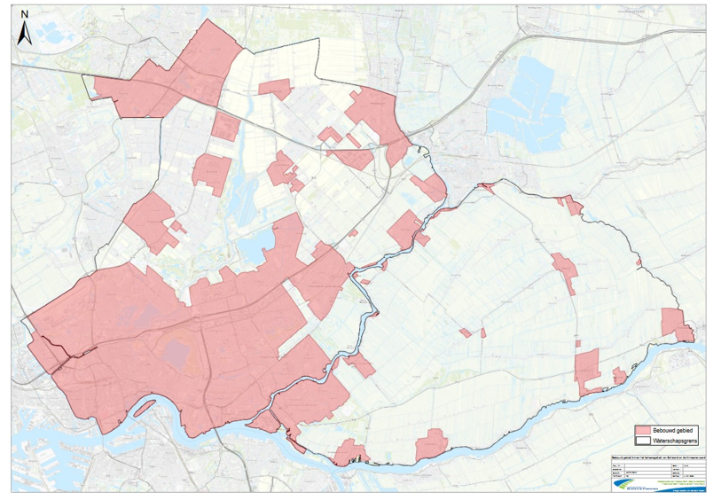

Bijlage 2

Lage SES wijken binnen het beheersgebied van het hoogheemraadschap, aangegeven in rood.
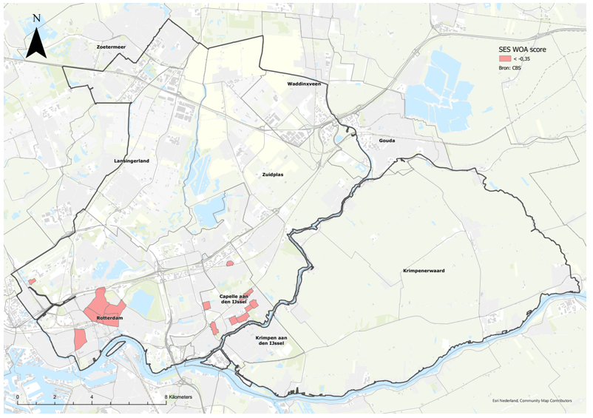

Bijlage 3

Versteende wijken binnen het beheersgebied van het hoogheemraadschap, aangegeven in rood.
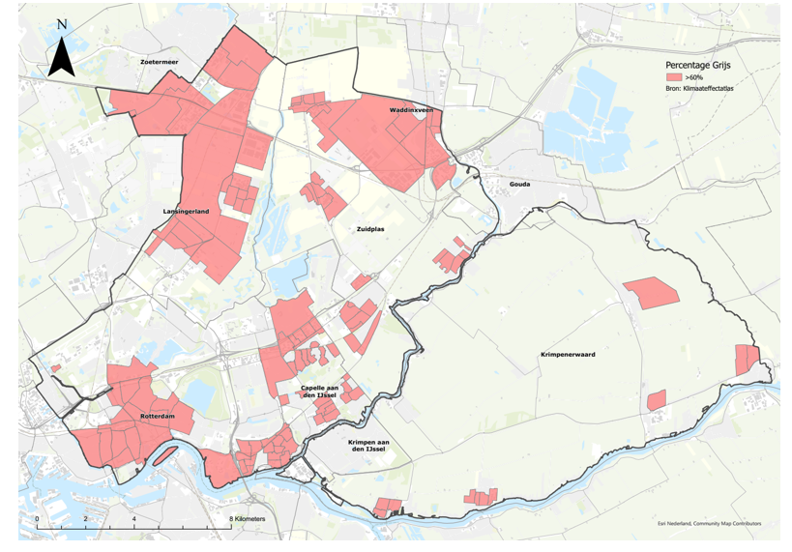

Alleen de in Bijlage 1. in rood aangegeven gebieden, binnen de bebouwde kom, komen in aanmerking voor subsidie. Onderdelen die in Bijlage 3. Rood zijn aangegeven maar buiten de bebouwde kom liggen, zoals sommige glastuinbouwgebieden, komen dus niet in aanmerking.

Toelichting
Artikel 1. Begripsomschrijving
Het waterschap zet in op een subsidie voor klimaatadaptieve maatregelen die helpen het risico op wateroverlast, droogte en hitte te verkleinen. Hiermee wil het waterschap inwoners, particuliere partijen en maatschappelijke organisaties activeren om klimaatadaptieve maatregelen uit te voeren op eigen terrein. Door bestrating te vervangen door groen kan het regenwater makkelijker de grond in. Dit helpt het tegengaan van droogte. En met het opvangen van regenwater en het afkoppelen van regenwater bij (hevige) buien wordt het riool en het oppervlaktewater ontlast. Daarnaast houdt ‘groen’ minder warmte vast bij heet ‘s zomers weer. De grondslag voor de subsidie vindt plaats op basis van toegevoegde vierkante meters groen oppervlak (vergroening), op basis van toegevoegde vierkante meters afgekoppeld oppervlak en/of op basis van toegevoegde kubieke meters waterberging. In het beheersgebied van ons waterschap is binnen het bebouwd gebied ongeveer 60% in handen van particulieren. Op deze manier wil het waterschap de particulieren betrekken en aansporen om ook hun steentje bij te dragen. Voorbeelden van waterberging zijn regentonnen, bufferblocks, infiltratiekratten en opslagtanks. Het opgevangen water kan worden gebruikt om bijvoorbeeld planten water te geven of het (langzaam) te laten wegzakken in de grond (infiltratie).

Artikel 2. Doelgroep
Met particulieren of rechtspersonen zonder op winst gerichte doelstelling bedoelen we bewoners (individueel, gezamenlijk of VVE) en maatschappelijke organisaties (zoals stichtingen, verenigingen en scholen), deze komen in aanmerking voor deze subsidieregeling. Overheden kunnen geen gebruik maken van de subsidieregeling.
Een huurder moet toestemming hebben van de eigenaar als de activiteiten en voorzieningen daarom vragen.

Artikel 4. Hoogte van de subsidie
De subsidie is met inachtneming van de minimum vereisten als in artikel 3.
Het aantal vierkante of kubieke meters wordt afgerond (op één cijfer achter de komma).
Binnen één aanvraag kan subsidie worden gevraagd voor bijvoorbeeld zowel het toevoegen van groenoppervlak als het toevoegen van waterberging.
In versteende wijken of wijken met een lage SES-WOA score is de opgave over het algemeen groter. Om meer maatregelen in deze wijken te stimuleren, biedt het waterschap in deze wijken een hogere subsidie.

Artikel 5. Subsidieplafond en wijze van verdeling
Als de aanvrager krachtens artikel 4.5 van de Algemene wet bestuursrecht de gelegenheid heeft gehad de aanvraag aan te vullen, geldt als datum van ontvangst van de aanvraag de datum waarop de aangevulde aanvraag is ontvangen. De aangevraagde subsidie kan geheel of gedeeltelijk worden verleend. Wanneer het subsidieplafond is bereikt, worden geen aanvragen meer in behandeling genomen. In dat geval wordt hiervan mededeling gemaakt op “link website HHSK”. Als het beschikbare budget ontoereikend is, kan het waterschap besluiten een aanvraag slechts deels toe te kennen.

Artikel 8. Aanvraag vanaf € 2.000
Als het college aanvullende informatie vraagt, zoals foto’s, betalingsbewijzen, tekeningen of specificaties van afmetingen, dan motiveert het college waarom zij deze nodig acht.

Artikel 9. Vaststelling
Indien ondergrondse of ingebouwde voorzieningen worden toegepast, dan levert de aanvrager ook fotomateriaal aan van de aanleg van deze voorzieningen.

Artikel 10. Weigeringsgronden
Als de maatregelen onderdeel uitmaken van nieuw in te richten of te bouwen projecten (huizen, kantoren etc.), komen ze niet in aanmerking voor een subsidie. Het waterschap ziet nieuw gerealiseerde bebouwing tot 5 jaar na oplevering als nieuwbouw.

Artikel 11. Verplichtingen
Afhankelijk van de omvang van de maatregelen en de locatie wordt in overleg bekeken op welke wijze een naamsvermelding van het waterschap kan worden gerealiseerd bij het project. Dat kan bijvoorbeeld gaan om het logo, naamsvermelding of motto van het waterschap op een bord, een sticker, flyer, social media of website.

